ПРЕИМУЩЕСТВА ПРОДУКЦИИ КОМПАНИИ “СИДА” КНР
Чанчуньское научно-производственное объединение «Сида»( далее НПО «СИДА») обладает технологиями «попиксельная калибровка» и «управление светодиодным изображением»,которые лидируют в стране Китая, и эти лидирующиеся технологии предоставляли современные техники для продукции светодиодных экранов (СДЭ) и надёжные гарантии по качеству продукции.
В стране Китая НПО «СИДА» первым успешно разработало технологию «попиксельная калибровка» для качественного изображения, и в то же время первым использовало ее во всей своей продукции. Обладая совершенным оборудованием и программным обеспечением для калибровки, самостоятельно разработанной Системой управления,у которой функция калибровки,все эти технологии позволяют СДЭ получать самые лучшие эффекты изображения.
В Системе управления изображением, у которой функция калибровки, включены несколько патентных технологий, обладает особыми свойствами:например,управление высокоточной обработкой цвета, высокая частота регенерации, высокая способность по обработке данных, и гарантия по высококачественному изображению и т.д.
В Системе управления изображением имеет технологию «двое запаса», технологию «пара блока питания» для энергоснабжения, технологию по передаче данных in multi-port Gigabit Ethemet, и гарантируют СДЭ в надежной эксплуатации.
НПО «СИДА» предоставляет комплексные решения СДЭ. Можем позволять десятиканальные видеосигналы для соединения одного цельного экрана (технология-мультиплексирование), и можно переключить на любой из них источник видеоканалов, и можно предоставлять решение видеостены.Мы самостоятельно разработали серийные СДЭ NP2.5 и NP1.875 с интегральными модулями «три –в-одном» , которые в области СДЭ со сверхвысокой плотностью обладают преимуществом мировой лидирующей технологии и преимуществом соотношения качества-цены.

1. Технология «попиксельная калибровка для качественного изображения»
Когда равномерность и единство яркости на экране не хорошая, тогда на экране бывает мозаичность и пестрота. А технология «попиксельная калибровка для качественного изображения» конечно решила проблему равномерности яркости на экране. Осуществило регулирования по яркости и оттенку каждого блестящего источника света, уничтожило отклонение яркости и цвета в момент изоброжения, и гарантировало равномерность и единство по яркости и оттенку целого экрана.Такая технология позволяет что равномерность и единство яркости на экране достигнута до 95% и выше, и удовлетворила потребности на рынке СДЭ высокой категории.

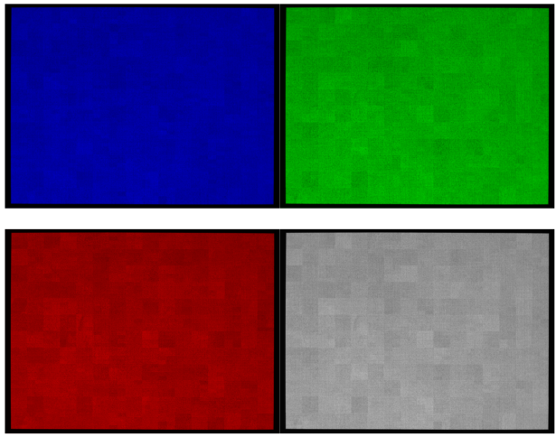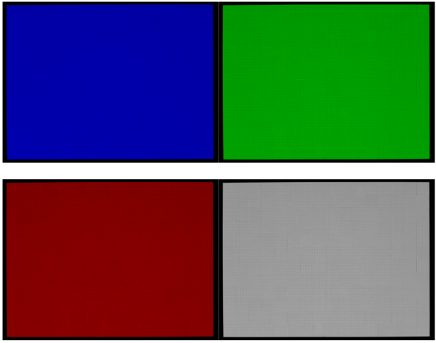
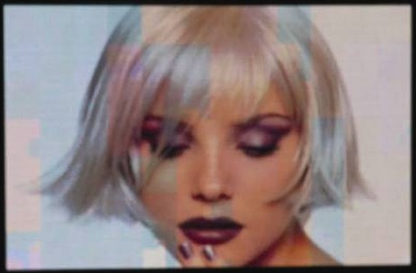Перед калибровкой .после калибровки
Перед калибровкой после калибровки
- Технология «попиксельная калибровка для качественного изображения на месте»
Плохая равномерность и единство яркости для светодиодного экрана иногда создает явление “мозаики”.
«Попиксельная калибровка на месте » исполняет без любой разборки для экрана. Использование технологии «Попиксельная калибровка на месте » может обработать СДЭ, который уже работал в каком то периоде, и позволяет этот экран –изображение ясное,равномерное, цвет блестящий как в начале. И гарантирует что экран может работать только в высококачественном состоянии в целом сроке его жизни.

- Технология «Удвоение чистоты регенерации»
В области изображения высокой категории нужно удовлеворить требование основной фотографии , видеокамеры и человеческого наблюдения, и совместить модели основных фотозаписывающих оборудований на рынке, чтобы в момент фотографирования нет мерцания и нет линии регенерации. Частота регенерации НПО «СИДА» достигнуто до 3000 Hz, решили проблему «линии регенерации» в видеографии.

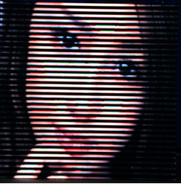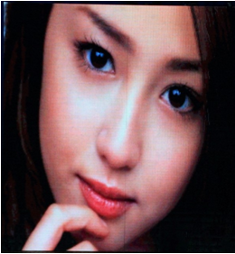
300Hz 3000Hz
4. Технология «обработка цвета с высоким разрешением»
Класс обработки цвета, как важный показатель экрана, прямо влияет эффект изображения. В низком классе обработки цвета- обработка ненатуральная, в крае зигзаги, и чачтичные изображения не тонкие. Если использовать потентную технологию «обработка цвета с высоким разрешением», при высокой частоте регенерации, гарантия : изображение ясное, тонкое, нет потери точности обработки цвета. Максимальная обработка данных 19bit, максимальная способность по обработке сигналов 16bit, максимальный класс обработки цветов 524288.
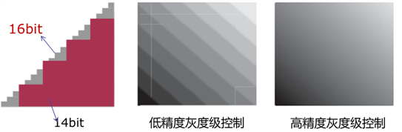
Запатентованная технология улучшает серую шкалу
5. Система управления СДЭ с высоким свойством
Система управления СДЭ с высоким свойством НПО «Сида» поддерживает высокую обработку цвета, высокую частоту регенерации и высокую яркость, и поддерживает функцию «попиксельная калибровка для качественного изображения на месте».
- Поддерживает функцию «попиксельная калибровка для качественного изображения на месте».
- Использование in multi-port Gigabit Ethemet,способность противопомехи хорошая.
- Соединение оптиковолоконой и медной витой парой, телетрансмиссия изображений.
- Поддерживает групповое управление, один компьютер через маршрутозатор и концентратор может управлять параметрами многих экранов.
- Сверхкрупная площадь загрузки широкополосного доступа, одна видеоплата поддерживает управление экраном с разрешением 1024 х 1024, много видеоплат поддерживает соединение при разрешении 1920 х 1080.
- Для нестандартных экранов предоставляем разные драйверы.
- Поддерживаем технологию-калибровку Gamma.
- Регулирование 256 классов яркости, поддержка регулировки яркости в назначенное время.
- Технология горячее резервирование и двое блока питания для энергоснабжения
Система управления СДЭ с высоким свойством
6.Технологии обеспечения нажежности
- Технологии сигнального тёплого резервирования.эти технологии для светодиодный экран обеспечивает два канала данных , когда один канал неисправности ,будет автоматически переключается на другой канал , чтобы обеспечить экран нормально работать.
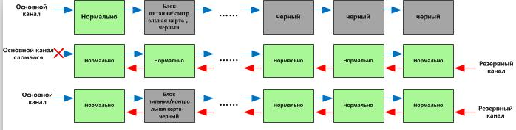
- Технология двойного блока питания

Обеспечивает двусторонный канал питания для котрольной картаы, , когда один канал неисправности ,будет автоматически переключается на другой канал , чтобы обеспечить экран нормально работать.

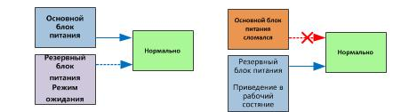

7. Энергосберегающая технология
Для наружного экрана , Сида обеспечивает 4.2V высокоэффективный блок питания .По сравнению с традиционными технологиями 5V питания, сократить потребление энергии на 16%. Система управления и контрольное программное обеспечение поддерживает функцию автоматической регулировки яркости , использования в ночное время или в условиях низкой освещенности может автоматически снижать яркость, низкое энергопотребление. Уникальный дизайн продукции под наклоном , чтобы еще больше снизить энергопотребление на 7%.

- Нарощенная технология LED видеостены
В центре управления , конференц-зале , командном центре и т.д., необходимо иметь доступ к нескольким видеосигналов для достижения полиэкранный дисплей и многоканальные системы видео- сигнала может быть переключена друг с другом. Сида можно обеспечить полное решение видео нарощенного.
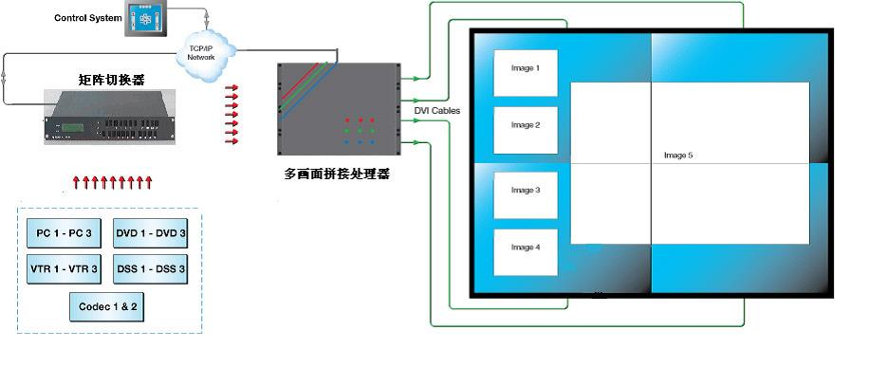
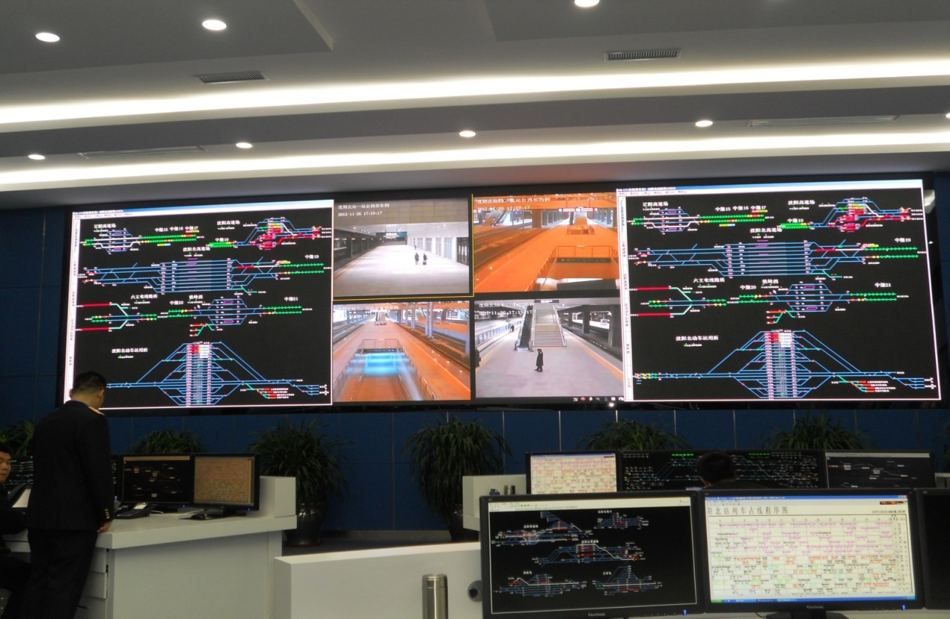
Нарощенная LED видеостена в высокоскоростном железнодорожном центре управления

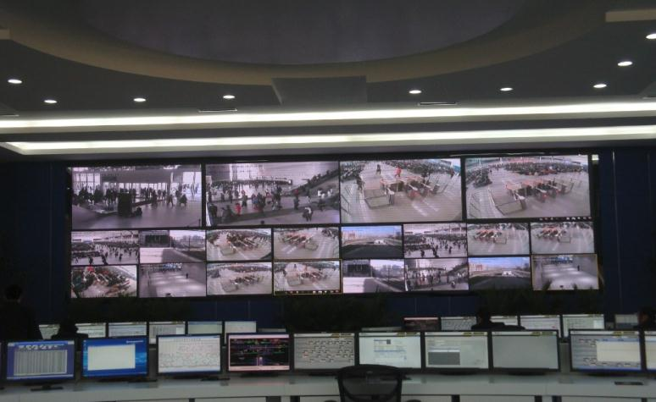
Нарощенная LED видеостена в высокоскоростном железнодорожном контрольном центре
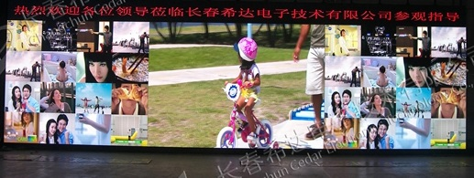
Нарощенная LED видеостена в большом командном центре

Контакт:
Иван Иванович
Помощник по ВЭС генерального директора НПО “СИДА”
Профессор русского языка Ван Вэнь-И
Тел.раб. 86-431-87030055
Тел.сот. ( 86 0 )13500800382
E-mail ivanovicw@163.com
www.ccxida.ru

